Фестиваль чтения для детей и подростков в Чувашской республике
«Вместе с книгой – в Новый год!»

Республиканский конкурс «ЛИДЕР ЧТЕНИЯ – 2007»

Моргаушская детская библиотека.

Лидеры чтения

Арина и Ирина Тихоновы

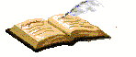

с. Моргауши
2007

Резюме читателей.

Ф. И. О.: Тихоновы Арина и Ирина

Возраст: 7 лет

Образование: ученицы 2Б класса

Домашний адрес: с. Моргауши, ул. Парковая, д.5 кв. 3

Телефон: (8241) 2-16-53

Увлечения: чтение книг, рисование, математика.

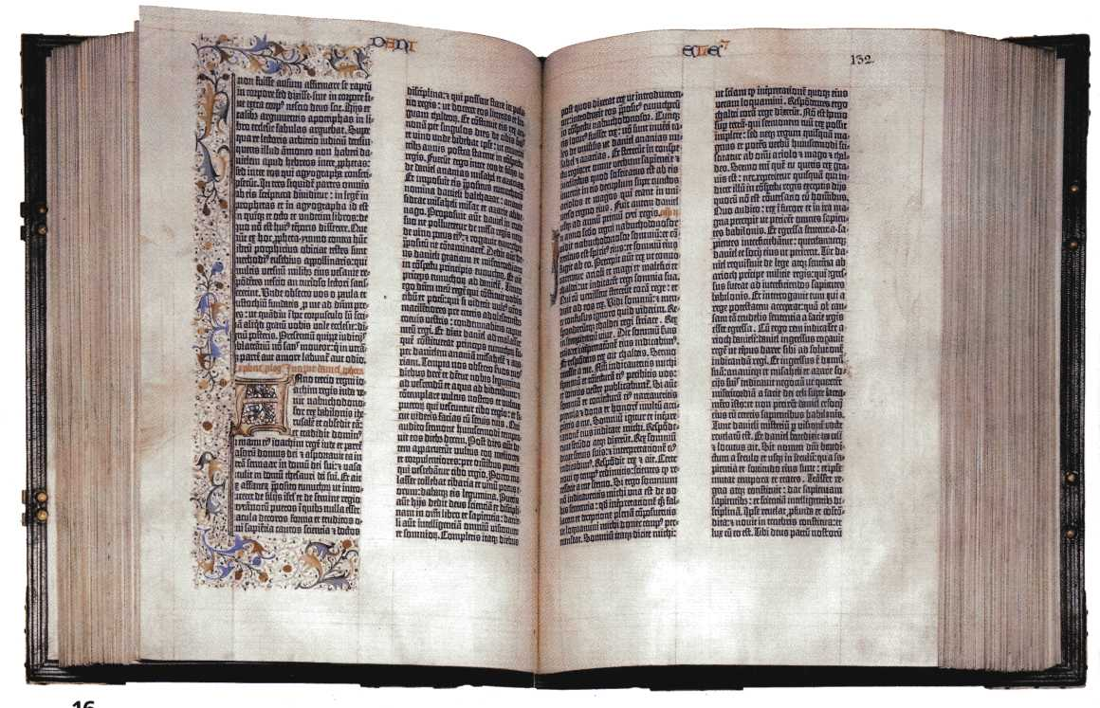

Анкета участников конкурса «Лидер чтения»

- С какого возраста мы читаем. – С 5 лет.

- Наша любимая книга. – «Барби спасает Дельфина».

- Наш любимый автор. – Агния Барто.

- Наш любимый герой. – Барби, Золушка, принцесса.

- Что мы любим читать.– Сказки, стихи.

- О чем мы любим читать. – О волшебстве.

Счастливое детство с добрыми книгами.

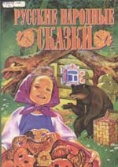
Мы очень любим читать книги. Нам нравятся книги с красивыми, яркими рисунками. Таких книг в детской библиотеке много. Мы научились читать в 5 лет. В детскую библиотеку мы ходим часто. Мы очень любим читать сказки, стихи и рассказы. Из книг можно узнать много интересного. Особенно интересны разные истории про Барби. Книги учат нас быть хорошими и добрыми. Если много будешь знать, то и в школе хорошо будешь учиться, можешь участвовать в разных конкурсах, играх. Мы не перестанем ходить в библиотеку, пока не прочитаем все книг.

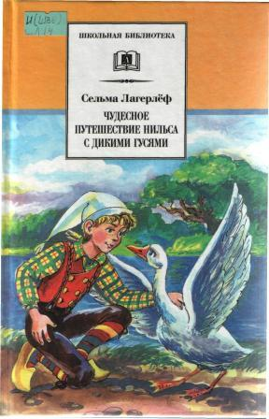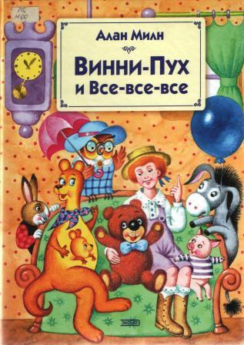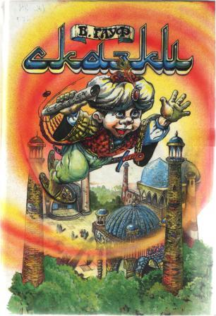

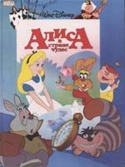
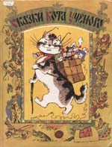

Сведения о Моргаушской детской библиотеке.

Адрес: с.Моргауши
ул .Чапаева, 39а
индекс: 479530

Телефон: 2-11-71

